
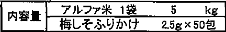
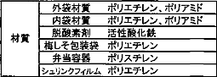
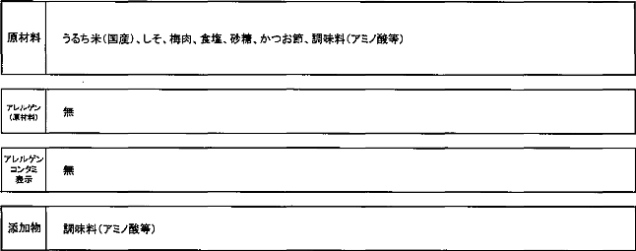
5LA 0
0
1G 0
2
:i 期限表示方法

年・ 月当社 理番号
連書

セット品

製造工程

注水量 | 約8 L
出来上り量 | 約13 kg
積段数 | 10 段

100 た
栄養  成分  分析値 | 量 | 361 k cal
栄養  成分  分析値 | たんばく質 | 6.7 g
栄養  成分  分析値 | 脂質 | 0.9 9
栄養  成分  分析値 | 水化物 | 81.4 g
栄養  成分  分析値 | ナトリウム | 611 m g
栄養  成分  分析値 | 食塩相当量 | 1.55 g

側B面1P表示梓外下部に

衛生  規格 | 一般生 数 | 10,000CFU/g以下
衛生  規格 | 大 営群 | 陰性
衛生  規格 | 力ビ酵母 | 300CFu/ 以下
品

品 | 保味存期方限法 | 直射日光.高温多湿は製選造けよ、り常5年温 で保存してください。

アルファ米5.0kg、 しそふりかけ2_5g x50包、弁当容器 10値、しやもじ1本 、割著50 、開封用カッター1 、 ゴム50本、

針金入りビ=ール紐3本、術生手 1 組、作り方説明書1 枚

原料 - 検査 → 洗米 - 浸 - 飯・乾操 - 整粒 - 金属探知機 一

検査 - 段ボール箱(DK) → 軟包材のセット→ アルファ米充 - 脱 素割収容 ,→

内袋 - 材包装 - 封入品セット - 具材包装 - 外 港封 → 取扱説明書セット→

DK封函 - 味期限印字 - 出荷

T-D-(仕)150L-3

